ПОЧТОВЫЙ СЕРГЕЙ АНАТОЛЬЕВИЧ

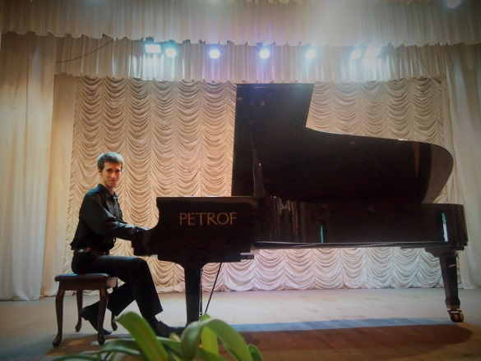

Должность: концертмейстер кафедры музыкознания и инструментального исполнительства

Профессиональный путь
В 2014 году окончил ЛНУ имени Тараса Шевченко по специальности «Музыкальное искусство», квалификация: «Преподаватель по классу фортепиано». В 2015 году поступил в магистратуру ЛНУ имени Тараса Шевченко на специальность «Музыкально-инструментальное искусство».

Научная и учебно-методическая деятельность
Сфера научных интересов – профессиональная подготовка и исполнительское мастерство исполнителей. Выступает с докладами на Международных конференциях Института культуры и искусств и на методологическом семинаре кафедры. Посещает занятия ведущих преподавателей кафедры.

Преподавательская деятельность
На кафедре работает с 2017 года в качестве концертмейстера в классе оркестровых духовых инструментов и дирижирования.
Общественная деятельность
Принимает активное участие в организации концертных мероприятий кафедры, Института культуры и искусств. Проводит профориентационную работу среди учащихся школ города и республики.
Основные публикации
1. К. Игумнов как интерпретатор фортепианных произведений П.И. Чайковского / С.А. Почтовый // Современные тенденции художественно-эстетического образования и воспитания детей и молодежи: сб. матер. Междунар. науч.-практ. конф. (11-12 марта, 2016 г.). – Луганск: Альма-матер, 2016. – С.105 – 111.

